Министерство науки и высшего образования РФ

федеральное государственное автономное  
образовательное учреждение высшего образования

«Омский государственный технический университет»

Факультет информационных технологий и компьютерных систем

Кафедра «Прикладная математика и фундаментальная информатика»

|  |
| --- |
| **Лабораторная работа №6** |
| по дисциплине **Системы управления базами данных**  **Тема: ПРЕДСТАВЛЕНИЯ** |

|  |  |  |  |
| --- | --- | --- | --- |
| Студента | Кузиной Варвары Михайловны | | |
| Курс | 3 | Группа | МО-231 |
| Направление | 02.03.03 Математическое обеспечение и администрирование информационных систем | | |
| Руководитель | доц., к.н. | | |
|  | Моисеева Н.А. | | |
| Выполнил | 31.10 | | |
| Проверил |  | | |

Омск 2025

**Цель работы:**

Создать в БД rgr_store несколько простых и материализованных представлений, выполнить к ним три типа запросов: с вложенным подзапросом, с группировкой и простой сортировкой, с группировкой и многоуровневой сортировкой. Результаты подтвердить SQL-скриптами и нумерованными скриншотами.

**Исходные данные:**

БД rgr_store: employees, suppliers, product_catalog, orders, order_composition, receipts, check_composition, invoices, invoice_composition, а также расширенные таблицы product_media (массивы) и receipt_payments (JSONB). Все связи реализованы внешними ключами с каскадами; заданы ограничения CHECK/NOT NULL/PK.

**1. Простое представление: active_receipts**

Смысл: Показать чеки за последние 30 дней с именем кассира.

SQL:

-- простое представление

CREATE OR REPLACE VIEW public.active_receipts AS

SELECT

r.receipt_number,

r.receipt_date,

r.cash_register_number,

e.emp_name AS cashier_name

FROM public.receipts r

JOIN public.employees e ON e.employee_id = r.employee_id

WHERE r.receipt_date >= CURRENT_DATE - INTERVAL '30 days';

--Проверка и откат

SELECT * FROM public.product_sales_summary;

DROP MATERIALIZED VIEW IF EXISTS public.product_sales_summary;

Пояснение:

Представление объединяет чеки и сотрудников, фильтруя по актуальной дате. Используется JOIN и условие WHERE. Результат обновляется при каждом запросе (рисунок 1).

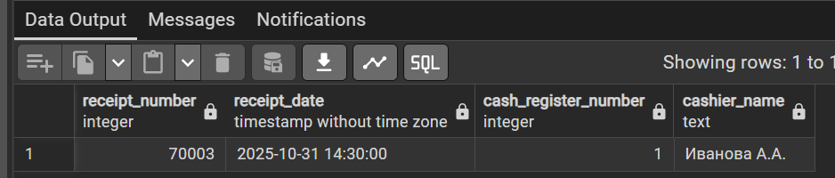

Рисунок 1— Чеки за последние 30 дней

**2. Материализованное представление: product_sales_summary**

Смысл: Сводка по товарам: общее количество продано и выручка.

SQL:

--материализованоое представление

CREATE MATERIALIZED VIEW public.product_sales_summary AS

SELECT

p.product_code,

p.product_name,

p.product_category,

p.product_price,

COALESCE(SUM(cc.quantity_in_check), 0) AS total_sold,

COALESCE(SUM(cc.quantity_in_check * p.product_price), 0) AS total_revenue

FROM public.product_catalog p

LEFT JOIN public.check_composition cc ON cc.product_code = p.product_code

GROUP BY p.product_code, p.product_name, p.product_category, p.product_price;

--Проверка и откат

SELECT * FROM public.product_sales_summary;

DROP MATERIALIZED VIEW IF EXISTS public.product_sales_summary;

Пояснение:

Данные агрегируются один раз при создании. Для актуализации требуется REFRESH. Используется LEFT JOIN, чтобы включить даже не продававшиеся товары (рисунок 2).

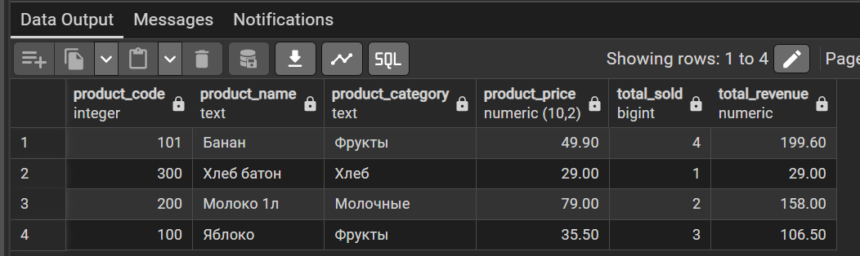

Рисунок 2—Количество проданных товаров(по товарам) и выручка

**3. Материализованное представление: supplier_category_stats**

Смысл: Общее количество поставленных товаров по поставщикам и категориям.

SQL:

--материализованное представление

CREATE MATERIALIZED VIEW public.supplier_invoice_totals AS

SELECT

s.supplier_code,

s.supplier_name,

SUM(ic.product_quantity) AS total_supplied

FROM public.suppliers s

JOIN public.invoices i ON i.supplier_code = s.supplier_code

JOIN public.invoice_composition ic ON ic.invoice_number = i.invoice_number

GROUP BY s.supplier_code, s.supplier_name;

--Проверка и откат

SELECT * FROM public.supplier_invoice_totals;

DROP MATERIALIZED VIEW IF EXISTS public.supplier_invoice_totals;

Пояснение:

Представление объединяет 4 таблицы и агрегирует данные по двум измерениям. Используется для многоуровневой сортировки (рисунок 3).

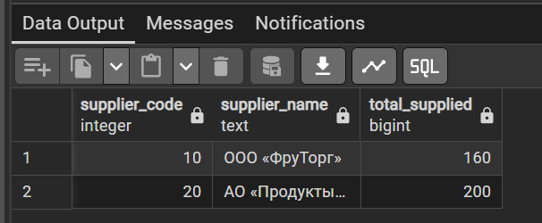

Рисунок 3— Количество товаров(по поставщикам и категориям)

**4. Запрос с вложенным подзапросом**

Смысл: Найти товары, которые продавались чаще среднего.

SQL:

SELECT product_name, total_sold

FROM public.product_sales_summary

WHERE total_sold > (

SELECT AVG(total_sold)

FROM public.product_sales_summary

);

Пояснение:

Вложенный скалярный подзапрос вычисляет среднее количество продаж. Внешний запрос отбирает только «популярные» товары (рисунок 4).

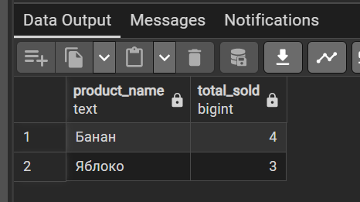

Рисунок 4—Товары, продающиеся больше всего

**5. Запрос с группировкой и простой сортировкой**

Смысл: Показать общую выручку по категориям, отсортированную по убыванию.

SQL:

SELECT

product_category,

SUM(total_revenue) AS category_revenue

FROM public.product_sales_summary

GROUP BY product_category

ORDER BY category_revenue DESC;

Пояснение:

Группировка по product_category, агрегация через SUM, сортировка — одна колонка (рисунок 5).

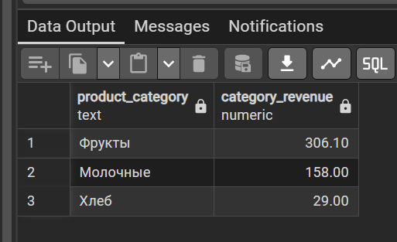

Рисунок 5— Общая выручка по категориям (по убыванию)

**6. Запрос с группировкой и многоуровневой сортировкой**

Смысл: Показать поставщиков и категории товаров с суммарным количеством, отсортировав сначала по имени поставщика (A→Z), затем по количеству (убывание).

SQL:

--запрос с группировкой и многоуровневой сортировкой

SELECT supplier_name, supplier_code, total_supplied

FROM public.supplier_invoice_totals

ORDER BY supplier_name ASC,total_supplied DESC;

Пояснение:

Запрос к материализованному представлению с двумя уровнями сортировки (рисунок 6).

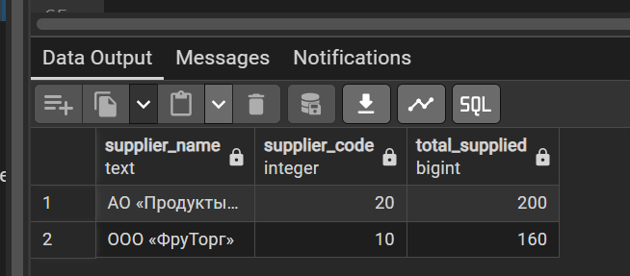

Рисунок 6— Количество товаров по поставщикам и коду товара

**Заключение:**

Для базы rgr_store созданы одно простое и два материализованных представления. Выполнены три типа запросов: с вложенным подзапросом, с группировкой и простой сортировкой, с группировкой и многоуровневой сортировкой. Все объекты успешно работают в pgAdmin; результаты подтверждены нумерованными скриншотами.